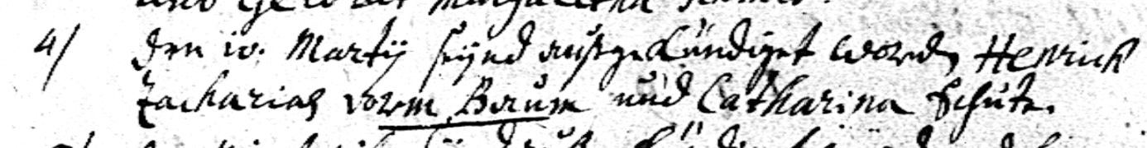

Kirchenbuch St. Nicolai zu Dortmund 1720, Archion Bild 97 in „Trauungen 1714 – 1735“
Abschrift:
„Den 10. Martii seynd außgekündiget worden Henrich Zacharias vorm Baum und Catharina Schute“.

